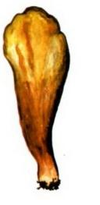
ПРИЛОЖЕНИЕ 6

Рогатик пестиковидный - Clavariadelphus pistillaris (Fr.) Donk
Распространение: В Пенз. обл.: Вадинский, Никольский, Пензенские районы.
Экология и биология: Обитает в широколиственных лесах.
Лимитирующие факторы: не изучены.
Меры охраны: контроль за состоянием популяций.

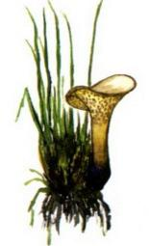
Трутовик корнелистный - Polyporus rhizophilus Pat.
Распространение: В Пенз. обл.: Мокшанский и Камешкирский районы.
Экология и биология: паразит ковыля-тырсы, растет в основании дернин.
Лимитирующие факторы: распашка степей.
Меры охраны: охраняется на Кунчеровском участке заповедника “Приволжская лесостепь” и в ботаническом заказнике “Степь Большой Ендовы”.

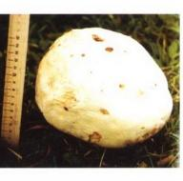
Лангерманния гигантская - Langermannia gigantea (Batsch.) Rostk.
Распространение: В Пенз. обл.: Городищенский, Наровчатский, Никольский, Пензенский, Сердобский и Шемышейский районы.
Экология и биология: Обитает в широколиственных лесах, в зарослях ив и ольхи на богатых азотом почвах.
Лимитирующие факторы: рекреационные нагрузки и сбор плодовых тел.
Меры охраны: вид включен в список видов споровых растений и грибов, рекомендуемых к включению в Красную книгу РФ. Охраняется на территории памятников природы “Куракинский дендропарк” и “Присердобинская дубрава”.

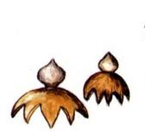
Земляная звезда полевая - Geastrum campestre Morgan
Распространение: В Пенз. обл.: Мокшанский, Неверкинский и Сердобский районы.
Экология и биология: Обитает в степях, обычно среди мха туидиума пихтовидного. Лимитирующие факторы: чрезмерный выпас.
Меры охраны: охраняется в ботаническом заказнике “Степь Большой Ендовы” и на Кунчеровском участке заповедника “Приволжская лесостепь”.

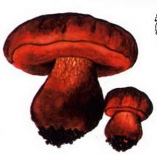
Болет розово-пурпуровый - Boletus rhodopurpureus Smotl.
Распространение: В Пенз. обл.: Бековский, Белинский и Пензенский районы.
Экология и биологияОбитает в пойменных дубравах паркового типа, лишенных подлеска в результате умеренного выпаса, на задерненной, черноземовидной почве. Появление базидиом в июле - начале августа, 1 раз в 5 - 8 лет, в годы с аномально влажным и теплым летом.
Лимитирующие факторы: сокращение местообитаний в результате массового усыхания дуба.
Меры охраны: контроль за состоянием популяций.

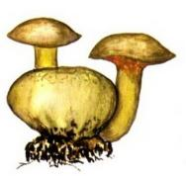

Моховик паразитический - Xerocomus parasiticus (Bull.: Fr.) Quel.
Распространение: В Пенз. обл.: Пензенский район.
Экология и биология: в сосняках черничных близ сфагновых болот.
Лимитирующие факторы: не изучены.
Меры охраны: охраняется на территории памятника природы “Засурский бор черничник”.
Примечание: на территории России найден только в Пенз. обл..

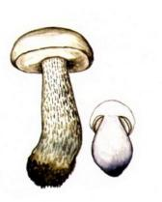

Осиновик белый - Leccinum percandidum (Vassilk.) Watling.
Распространение: В Пен. обл.: Городищенский, Лунинский районы.
Экология и биология: Обитает в сосново-березовых лесах на торфяных почвах.
Лимитирующие факторы: добыча торфа, выпас, рекреационные нагрузки.
Меры охраны: вид занесен в Красную книгу РСФСР (1988). Охраняется на территории памятников природы “Никоновский бор” и “Ломовские моховые болота”.
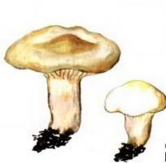

Гигрофор пищевой - Hygrophorus penarius Fr.
Распространение: В Пензенской обл.: Пензенский район.
Экология и биология: Обитает в широколиственных и смешанных лесах с участием дуба на темно-серых лесных почвах. Лимитирующие факторы: сокращение местообитаний в результате массового усыхания дуба.
Меры охраны: контроль за состоянием популяций.

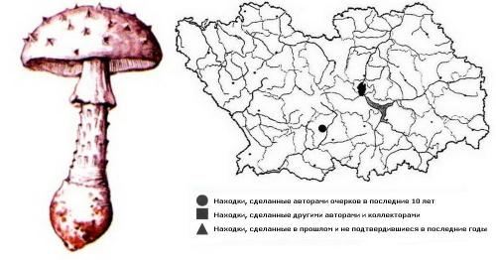

Мухомор шишковидный - Amanita strobiliformis (Fr.) Donk
Распространение: В Пенз. обл.: Колышлейский район.
Экология и биология: Обитает в зарослях терна.
Лимитирующие факторы: раскорчевка кустарников и распашка степей.
Меры охраны: вид занесен в Красную книгу РСФСР (1988). Охраняется на Островцовском участке заповедника “Приволжская лесостепь”.

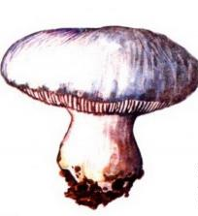
Белосвинушка лепистовидная - Leucopaxillus lepistoides (R. Mre). Sing.
Распространение: В Пенз. обл.: Колышлейский и Пензенский район.
Экология и биология: Растет в ковыльных степях.
Лимитирующие факторы: распашка степей, интенсивный выпас.
Меры охраны: охраняется на Островцовском участке заповедника “Приволжская лесостепь”

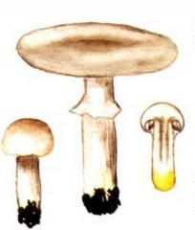
Шампиньон Пилата - Agaricus pilatianus Bohus
Распространение: В Пенз. обл.: Колышлейский, Мокшанский, Неверкинский районы.
Экология и биология: Обитает в типчаково-ковыльно-разнотравных степях.
Лимитирующие факторы: распашка степей, интенсивный выпас.
Меры охраны: охраняется на территории Кунчеровского участка заповедника “Приволжская лесостепь”.
Примечание: на территории России гриб найден только на территории Пенз. обл.

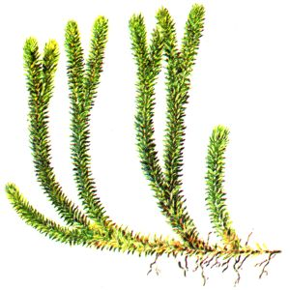
Баранец обыкновенный - Huperzia selago (L.) Bernh. ex Schrank et Mart. (Lycopodium selago L.)
Распространение: В Пенз. обл. найдена в 1907 г. небольшая популяция в лесном овраге к северо-западу от г. Пензы в 1971 г. на лесных склонах в Лунинском районе, окрестности с. Б. Вьяс. Южная граница ареала. Реликт доледникового периода.
Экология и биология: В Пенз. обл. обнаружен в нижней части оврага, на склоне северной экспозиции, т.е. в условиях высокой влажности и сильного затенения. Ядовитое, лекарственное растение.
Лимитирующие факторы: неблагоприятные зональные климатические условия, изменение условий реликтовых убежищ при хозяйственном использовании лесов.
Меры охраны: выявление популяций и принятие мер по их сохранению.
Примечание: Местообитание в районе г. Пензы уничтожено.

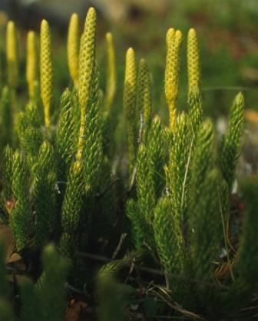
Плаун булавовидный - Lycopodium clavatum L.
Распространение: В Пенз. обл.: Городищенский, Земетчинский, Кузнецкий, Лунинский, Никольский, Пензенский, Сосновоборский районы.
Экология и биология: сосновые и смешанные леса.
Лимитирующие факторы: вырубка лесов и усиление их хозяйственного использования.
Меры охраны: охраняется на участке “Верховья Суры”, заповедника “Приволжская лесостепь” и в памятниках природы: “Светлополянские моховые болота”, “Никоновский бор”, “Озеро Большое Моховое”, “Озеро Малое Моховое”, “Ломовские моховые болота”.

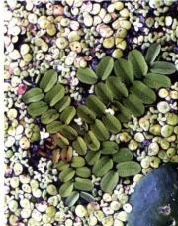
Сальвиния плавающая - Salvinia natans (L.) All.
Распространение: В Пенз. обл.: Бековский, Бессоновский (3), Лунинский (3), Пензенский (2,3), Сердобский (2) районы.
Экология и биология: Гидрофит, плавающий на поверхности воды.
Лимитирующие факторы: постройка водохранилищ, загрязнение водоемов.
Меры охраны: охраняется в пределах памятников природы “Озеро Чапчор” и “Озерный экокомплекс Луговой”.

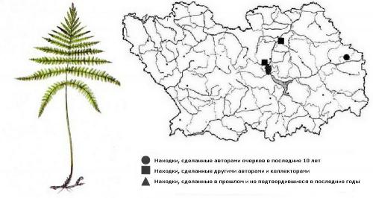
Фегоптерис связывающий, или буковый - Phegopteris connctilis (Michx.) Watt
Распространение: В Пенз. обл.: Кузнецкий (1), Лунинский и Пензенский (2) районы.
Экология и биология: в Пенз. обл. растет в тенистых оврагах в лиственных лесах и зеленомошных сосняках.
Лимитирующие факторы: усиливающееся хозяйственное использование лесов - вырубка, выпас скота, высокие рекреационные нагрузки.
Меры охраны: охраняется на территории заповедника “Приволжская лесостепь” в отделении “Верховья Суры”.

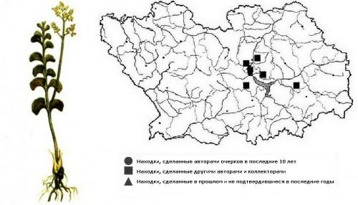
Гроздовник полулунный - Botrychium lunaria (L.) Sw.
Распространение: В Пенз. обл.: в Бессоновском, Городищенском, Неверкинском и Пензенском районах.
Экология: чаще произрастает в светлых лиственных, смешанных и сосновых лесах на ровных местах и в лесных оврагах, реже на луговых склонах и окраинах сфагновых болот.
Лимитирующие факторы: выпас скота по светлым лесам и травяным склонам балок.
Меры охраны: контроль за состоянием обнаруженных популяций и выявление новых мест произрастания.

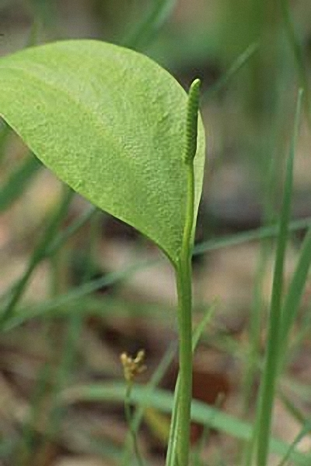
Ужовник обыкновенный - Ophiglossum vulgatum L.
Распространение: В Пенз. обл. находится южная часть основного ареала. Отмечено произрастание в Пензенском и Бессоновском районах.
Экология: растет на влажных, хорошо аэрируемых низкотравных лугах и лесных полянах.
Лимитирующие факторы: выпадает при уплотнении почвы, возникающем при выпасе скота и высоких рекреационных нагрузках, а также при осушении лугов.
Меры охраны: охраняется на территории памятника природы “Зареченский лес” Пензенский район. Контроль за состоянием известных популяций и выявление других мест произрастания.

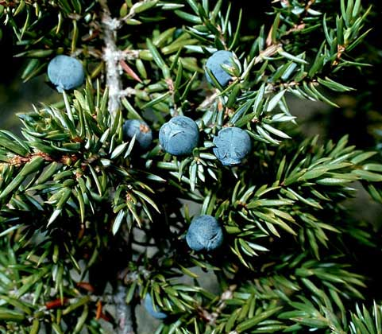
Можжевельник обыкновенный - Juniperus communis L.
Распространение: В Пенз. обл.: Бековский, Бессоновский, Земетченский, Кузнецкий, Лунинский, Малосердобинский, Наровчатский, Сосновоборский районы.
Экология: Произрастает на сухих песчаных почвах в сосновых лесах.
Лимитирующие факторы: рубки главного пользования, выкопка и пересадка подроста в культуру.
Меры охраны: охраняется в заповеднике “Приволжская лесостепь” - на участке "Верховья Суры", в пределах памятника природы “Можжевеловая заросль”. Необходима реинтродукция с учетом распространения в прошлом.

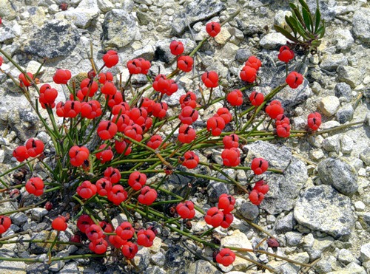
Хвойник двуколосковый - Ephedra distachya L.
Распространение: В Пенз. обл.: Белинский, Камешкирский, Неверкинский, Пензенский районы.
Экология: произрастает по крутым склонам речных долин (иногда останцам) южной и юго-восточной экспозиции на песчаных и щебнистых почвах в составе степных ассоциаций.
Лимитирующие факторы: чрезмерный выпас скота и эрозия почв на крутых склонах.
Меры охраны: полный запрет на сборы побегов и шишек. Вид сохраняется на территории памятников природы: “Ардымский шихан” и “Ольшанские склоны”. Необходима охрана всех известных местонахождений вида.

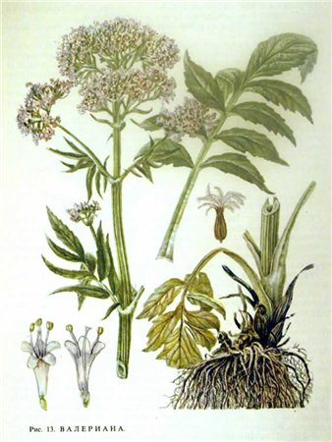
Валериана русская - Valeriana rossica P. Smirn.
Распространение:
В Пенз. обл.: Беднодемьяновский (1), Белинский (1), Бессоновский (1), Каменский (1, 2), Колышлейский (1), Лунинский (1), Мокшанский (1, 2), Наровчатский (1), Неверкинский (1), Нижнеломовский (1), Пензенский (1,3) районы.
Экология: обитает на водораздельной степи и остепненных склонах в зарослях степных кустарников и разреженных дубовых лесах, на лесных полянах и опушках.
Лимитирующие факторы: сбор растений в качестве лекарственного сырья, распашка степей.
Меры охраны: запрет на сбор растений, рекомендуется к культивированию. Вид сохраняется на всех степных участках заповедника “Приволжская лесостепь” - Попереченском, Кунчеровском и Островцовском.

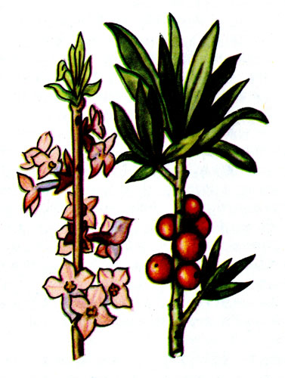
Волчье лыко обыкновенное - Dаphne mezereum L.
Распространение: В Пенз. обл. находится близ южной границы ареала и отмечен в Бессоновском, Вадинском, Городищенском, Лунинском, Наровчатском, Нижнеломовском, Никольском, Пачелмском и Пензенском районах.
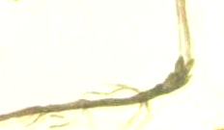
Экология: в разреженных лиственных или смешанных лесах, на склонах оврагов, реже в сосняках.
Лимитирующие факторы: истребление растений в связи с их декоративностью. Ограниченность распространения, обусловленная особенностями биологии (размножение семенами, медленный рост) и требовательность к экологии сообществ: плодородию, влаге, свету.
Меры охраны: охраняется на территории памятников природы “Зареченский лес” и “Золотаревский сосновый бор”(3).

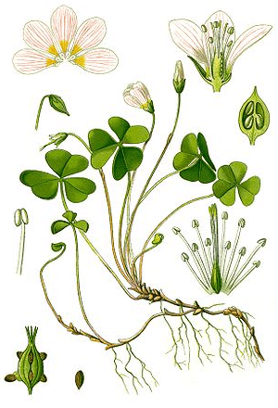
Кислица обыкновенная - Oxalis acetosella L.
Распространение: В Пенз. обл.: в Лунинском и Сосновоборском районах (1).
Экология: растет по оврагам в широколиственных лесах и зеленомошных сосняках. Лимитирующие факторы: вырубка лесов и выпас в лесах скота.
Меры охраны: контроль за состоянием популяций вида

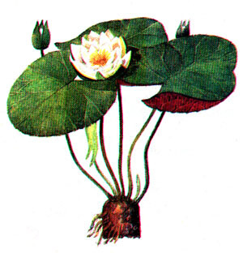
Кувшинка чисто-белая - Nymphaea candida J. Presl
Распространение: В Пенз. обл.: Бековский, Бессоновский, Городищенский, Колышлейский, Лунинский, Мокшанский, Наровчатский, Пензенский районы.
Экология: Обитает в стоячих и слабопроточных водоемах, с кислой, нейтральной и слабощелочной водой (омуты рек, пойменные озера).
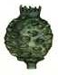
Лимитирующие факторы: усилившееся в последние годы зарастание пойменных озер телорезом алоэвидным и их обмеление.
Меры охраны: охраняется в пределах памятников природы “Озеро большое моховое” и “Озеро Чапчор”.

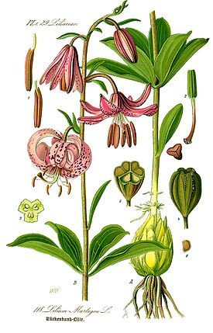
Лилия кудреватая - Lilium martagon L.
Распространение: В Пенз. обл.: Городищенский, Иссинский, Камешкирский, Кузнецкий, Лунинский, Мокшанский, Пензенский, Сосновоборский районы.
Экология: Произрастает в разреженных широколиственных лесах на хорошо увлажненных, богатых темно-серых лесных почвах.
Лимитирующие факторы: сбор растений на букеты, вырубка лесов.
Меры охраны: охраняется на Кунчеровском участке заповедника “Приволжская лесостепь” и в пределах памятников природы “Урочище Чердак” и «Рамзайская дубрава».

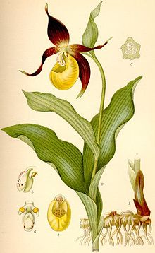
Башмачок настоящий - Cypripedium calceolus L.
Распространение: В Пенз. обл.: Бессоновский, Городищенский, Иссинский, Мокшанский, Никольский, Пензенский, Сосновоборский районы.
Экология: встречается небольшими группами на лесных полянах и в разреженных влажных лиственных лесах (березняках и осинниках).
Лимитирующие факторы: как одна из красивейших орхидей умеренного пояса уничтожается при сборе букетов и выкопке корневищ для выращивания в культуре и сборов для лекарственных целей. Сукцессионная смена светлых мелколиственных лесов на теневые широколиственные. Осушительная мелиорация.
Меры охраны: занесен в Красную книгу РСФСР (4). Охраняется на территории памятника природы «Зареченский лес». Контроль за численностью популяций.

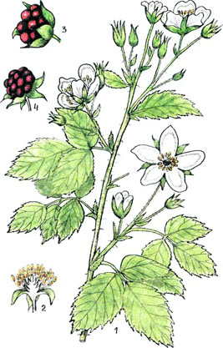
Куманика (Ежевика несская) - Rubus nessensis W. Hall
Распространение: В Пенз. обл.: в Земетченском, Кузнецком, Лунинском и Пензенском районах.
Экология: растет на опушках среди кустарников в составе сосняков и по берегам Суры на песчаных почвах.
Лимитирующие факторы: уничтожение мест обитания: вырубка лесов, выпас скота, сенокошение.
Меры охраны: установить контроль за численностью местных популяций.

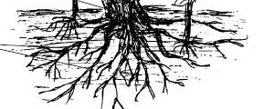

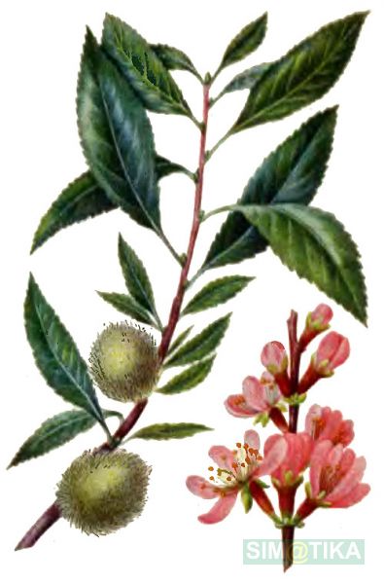
Миндаль низкий - Amygdalus nana L.
Распространение: В Пенз. обл.: в Башмаковском, Белинском, Бессоновском, Иссинском, Каменском, Камешкирском, Колышлейском, Кондольском, Малосердобинском, Мокшанском, Неверкинском, Нижнеломовском, Пачелмском, Шемышейском районах.
Экология: встречается по склонам балок, оврагов, редко на водоразделах в составе кустарниковых луговых степей.
Лимитирующие факторы: хозяйственная деятельность человека (распашка степей, выпас скота, сенокошение).
Меры охраны: охраняется на территории заповедника “Приволжская лесостепь” и нескольких памятников природы: “Урочище Подгорное”, “Белогорская степь”, “Солонцовая степь”, “Еланские степи”, “Каржимантские склоны”, “Урочище Шуро - Сиран”.

